Горизонт. Сторони горизонту

Мета: закріпити знання учнів про основні сторони горизонту; ознайомити їх з проміжними сторонами горизонту; розвивати мовлення, мислення; виховувати пізнавальний інтерес.

Хід уроку
I. ОРГАНІЗАЦІЙНИЙ МОМЕНТ
II. АКТУАЛІЗАЦІЯ ОПОРНИХ ЗНАНЬ (див. додатковий матеріал до уроку на с. 3)
III. ПОВІДОМЛЕННЯ ТЕМИ І МЕТИ УРОКУ
— Сьогодні на уроці ви більше дізнаєтеся про горизонт і сторони горизонту.

IV. ВИВЧЕННЯ НОВОГО МАТЕРІАЛУ
1. Бесіда
— Яку форму має Земля?
— Чи знаєте ви, як орієнтувалися під час подорожей мандрівники й мореплавці в минулому?
— Чи доводилося вам самостійно шукати дорогу в невідомому населеному пункті? Що вам допомогло?
— Відгадайте загадки.
- Бігти, бігти — не добігти, летіти, летіти — не долетіти.
- Він і влітку і взимку між небом і землею.
- Хоч усе життя до нього йди, він завжди буде попереду. (Горизонт)
— Що таке горизонт?
— Що таке лінія горизонту?
— Які сторони горизонту розрізняють?
— Як визначити сторони горизонту за Сонцем?
2. Пояснення вчителя
— Намалюймо схему.
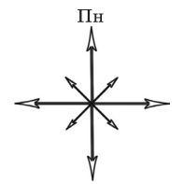
— Позначмо на ній основні сторони горизонту.
— Між основними напрямами показують проміжні сторони горизонту.
- Між північчю і сходом — північний схід (Пн Сх);
- Між півднем і сходом — південний схід (Пд Сх);
- Між півднем і заходом — південний захід (Пд Зх);
- Між північчю і заходом — північний захід (Пн Зх);
Учні на дошці позначають проміжні сторони горизонту.
— А навіщо потрібні сторони горизонту? Навіщо їм дали назви? (Для орієнтування у просторі під час роботи льотчиків, геологів, космонавтів, під час подорожей мандрівникам, туристам, для походу в ліс і т. ін.)
— А що таке орієнтування? Що означає вміння орієнтуватися? (Відповіді учнів.)
— Колись під орієнтуванням розуміли знаходження сходу, а зараз розу-
міють своє місце розташування або місце розташування предметів по відношенню до відомого предмета по сторонах горизонту.
— Орієнтуватися на місцевості означає вміти визначати сторони горизонту, тобто дізнаватися, в якому напрямку від нас знаходяться північ, південь, захід, схід. Як визначити сторони горизонту за Сонцем?
— Але орієнтуватися на місцевості можна не тільки за Сонцем, а й за іншими природними ознаками.
3. Робота за підручником (с. 27–29)
Вправа «Мікрофон»
Учні відповідають на запитання на с. 27.
— Що називають горизонтом? лінією горизонту?
— Розкажіть, що зображено на малюнку 18.
— Яку форму має горизонт?
— Розгляньте малюнок 19. Яку місцевість називають закритою місцевістю?
— Розгляньте малюнок 20. Назвіть основні та проміжні сторони горизонту.
— Поміркуйте, як утворилися назви проміжних сторін горизонту.
— Що означає добре орієнтуватися на місцевості?
— Прочитайте і запам’ятайте висновки на с. 29.
— Якими словами ви збагатили на уроці свій словник?
4. Фізкультхвилинка

V. УЗАГАЛЬНЕННЯ Й СИСТЕМАТИЗАЦІЯ ЗНАНЬ
1. Гра «Сторони горизонту»
У кожної пари на партах — конверти.
— Вміст конвертів покладіть на парту. Розташуйте основні і проміжні сторони горизонту.
Можна подати на дошці схему сторін горизонту із помилками. Хто зможе їх виправити?
2. Гра «Чомусики»
- Чи може горизонт мати форму будь-якої геометричної фігури? Поясніть чому.
- Чи можна дійти до лінії горизонту? Поясніть чому.
- Син і батько поверталися з базару додому в село. Син їхав верхи, а батько вів коня за поводи. Хто з них перший побачить село? Обґрунтуйте свою думку.
3. Гра «П’ять речень»
Учні в п’яти реченнях формулюють засвоєні на уроці знання.

VІ. ПІДБИТТЯ ПІДСУМКІВ. РЕФЛЕКСІЯ
— Що таке горизонт?
— Назвіть основні і проміжні сторони горизонту.
— Чому неможливо дістатися до лінії горизонту?
— Де добре видно лінію горизонту, а де — ні? Поясніть чому.
— Доповніть речення.
- Якщо підніматися вгору, горизонт... (розширюється).
- Якщо рухатися вперед, лінія горизонту... (віддаляється).

VІІ. ДОМАШНЄ ЗАВДАННЯ
Підручник (с. 27–29).
Принести компас.

Додатковий матеріал до уроку
Розгадування кросворда
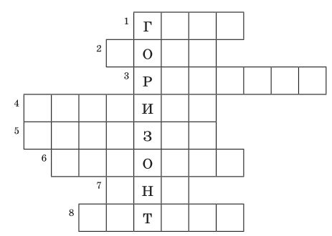
1. Об’єкти, які на карті позначаються коричневим кольором. (Гори)
2. Невелике підвищення на рівнині. (Горб)
3. Дуже велика ділянка суші з рівною або майже рівною поверхнею. (Рівнина)
4. Найвище місце горба. (Вершина)
5. Материк, на якому ми живемо. (Євразія)
6. Місце, де горб переходить у рівнину. (Підошва)
7. Найнижча частина яру. (Дно)
8. Планета, знаменита своїми кільцями. (Сатурн)

